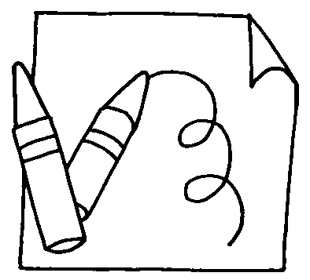
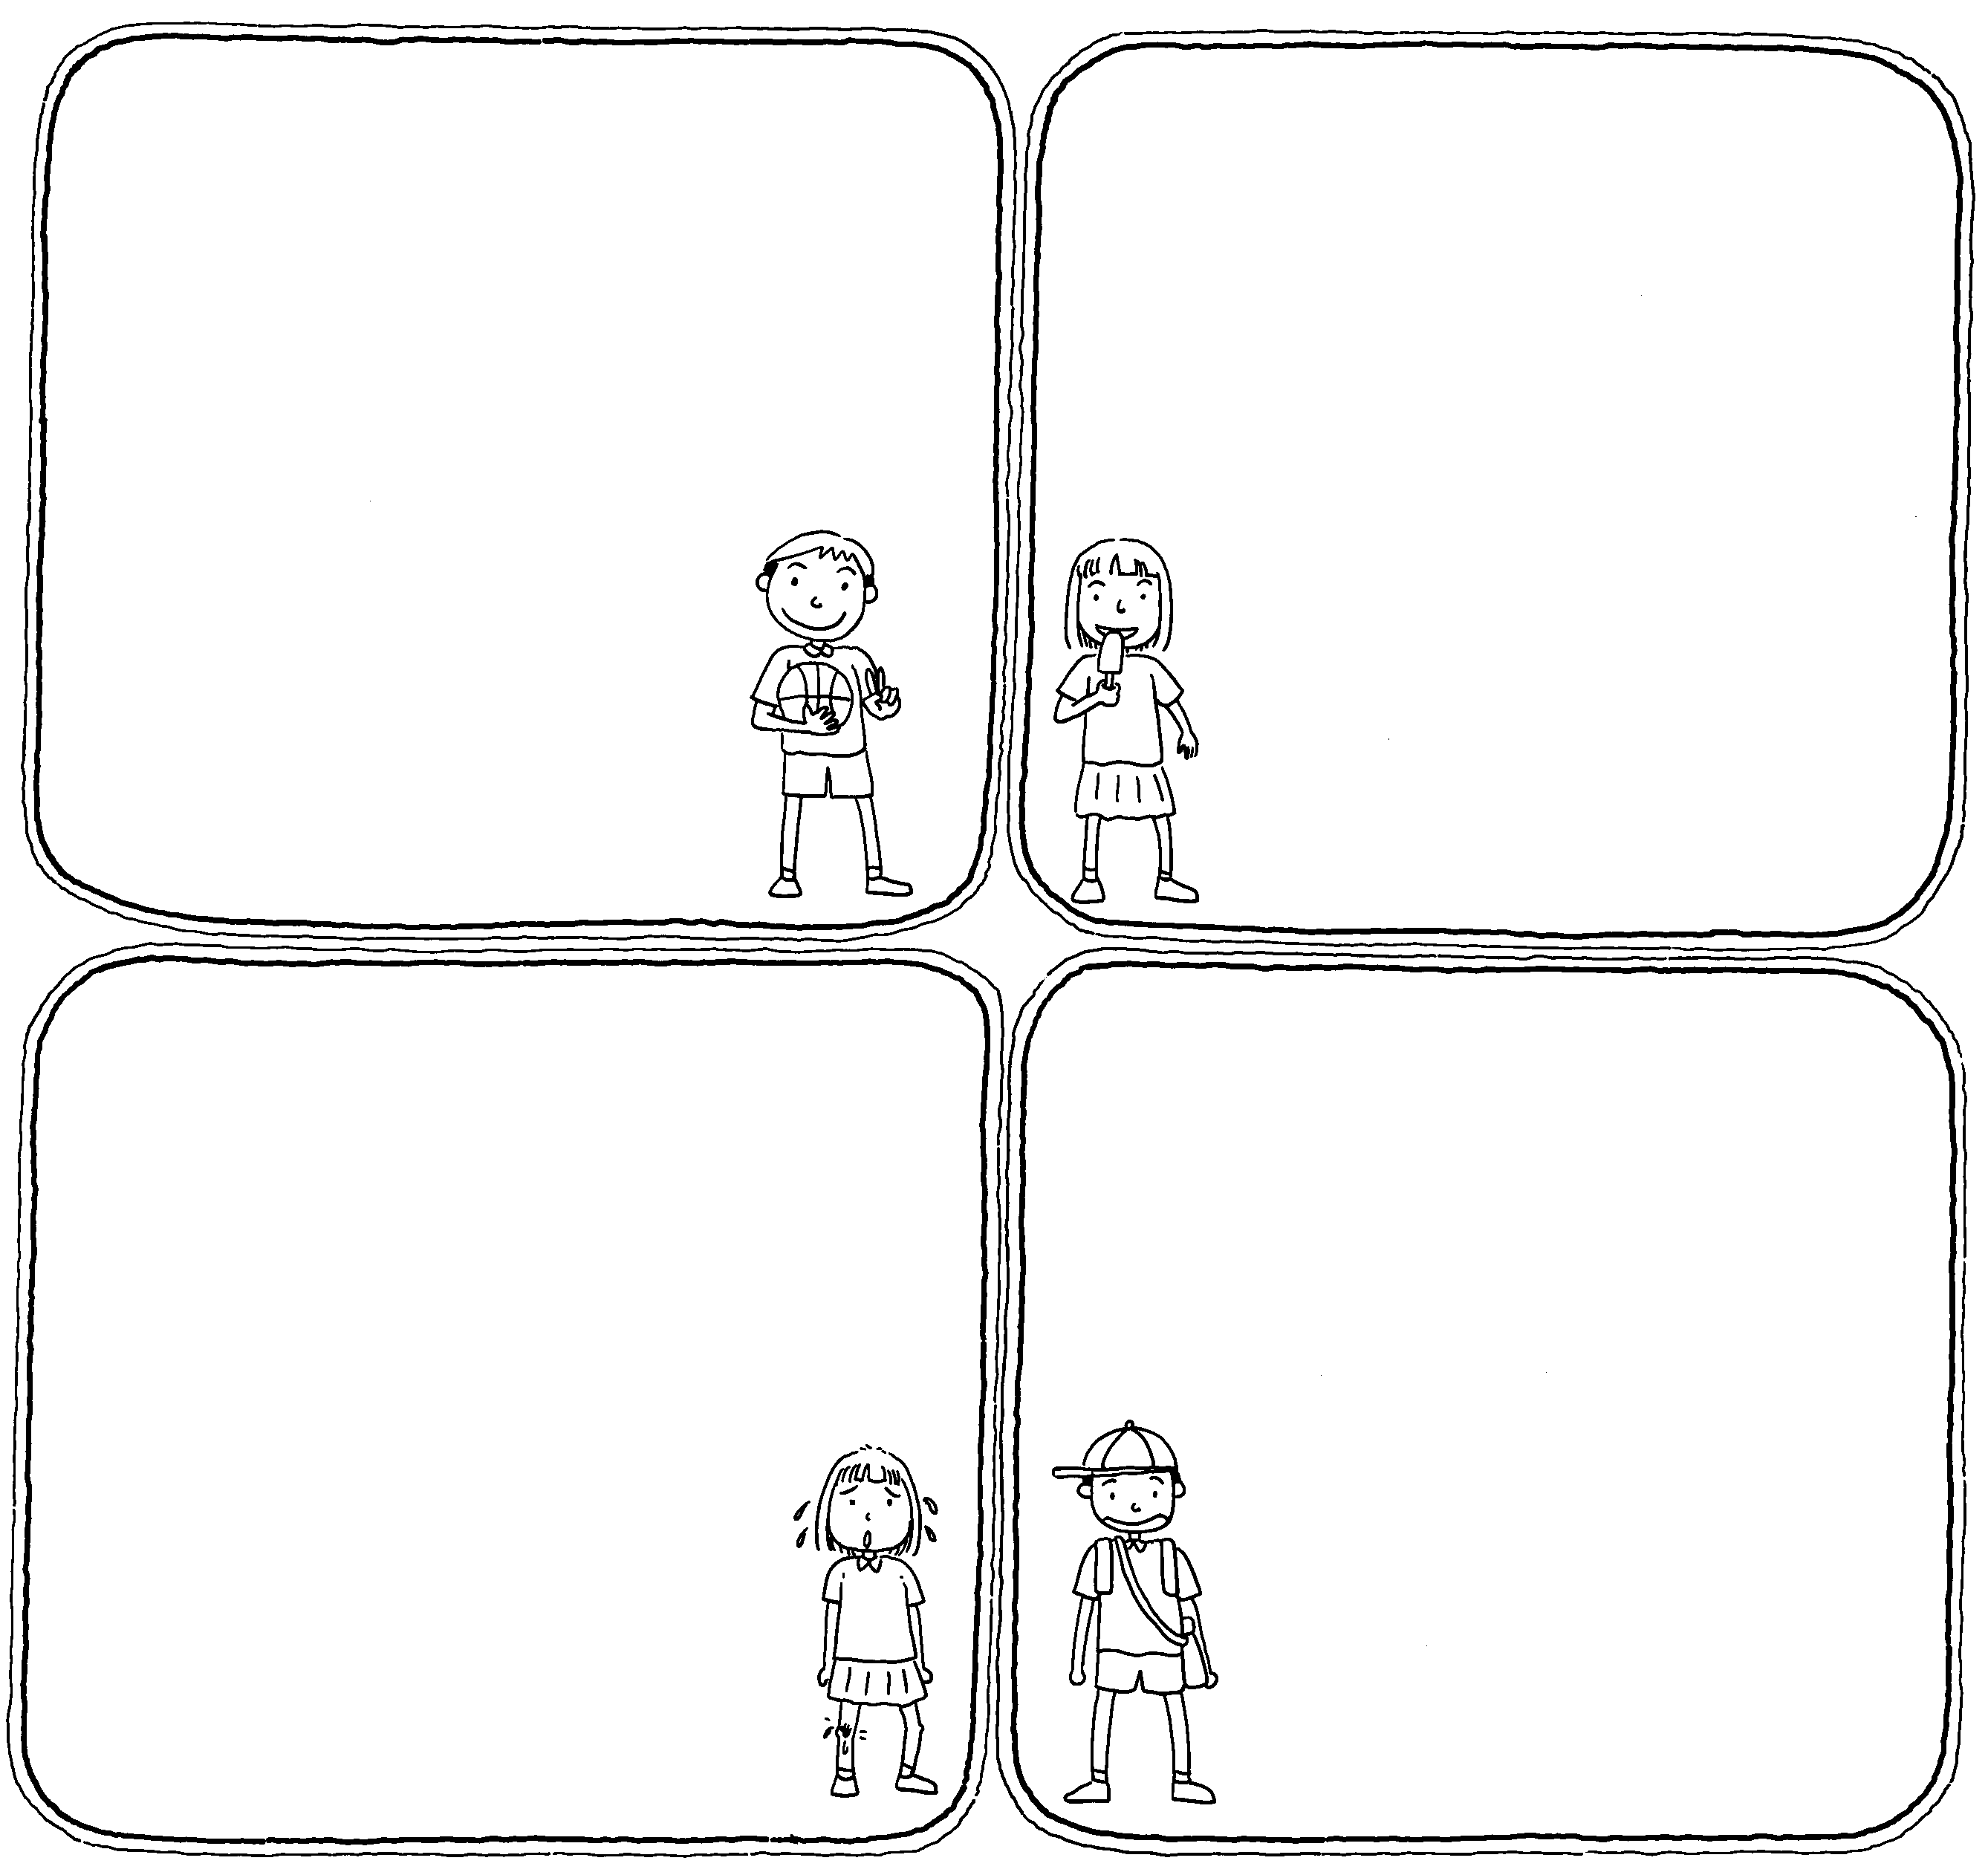
寫作-短句加長
三 年 班 號 姓名

原句： 原句：

◎用/分開句子→加形容詞或動詞 ◎用/分開句子→加動作和表情

原句： 原句：

◎用/分開句子→加人時地物 ◎用/分開句子→加表情和對話

原句： 原句：

原句： 原句：

